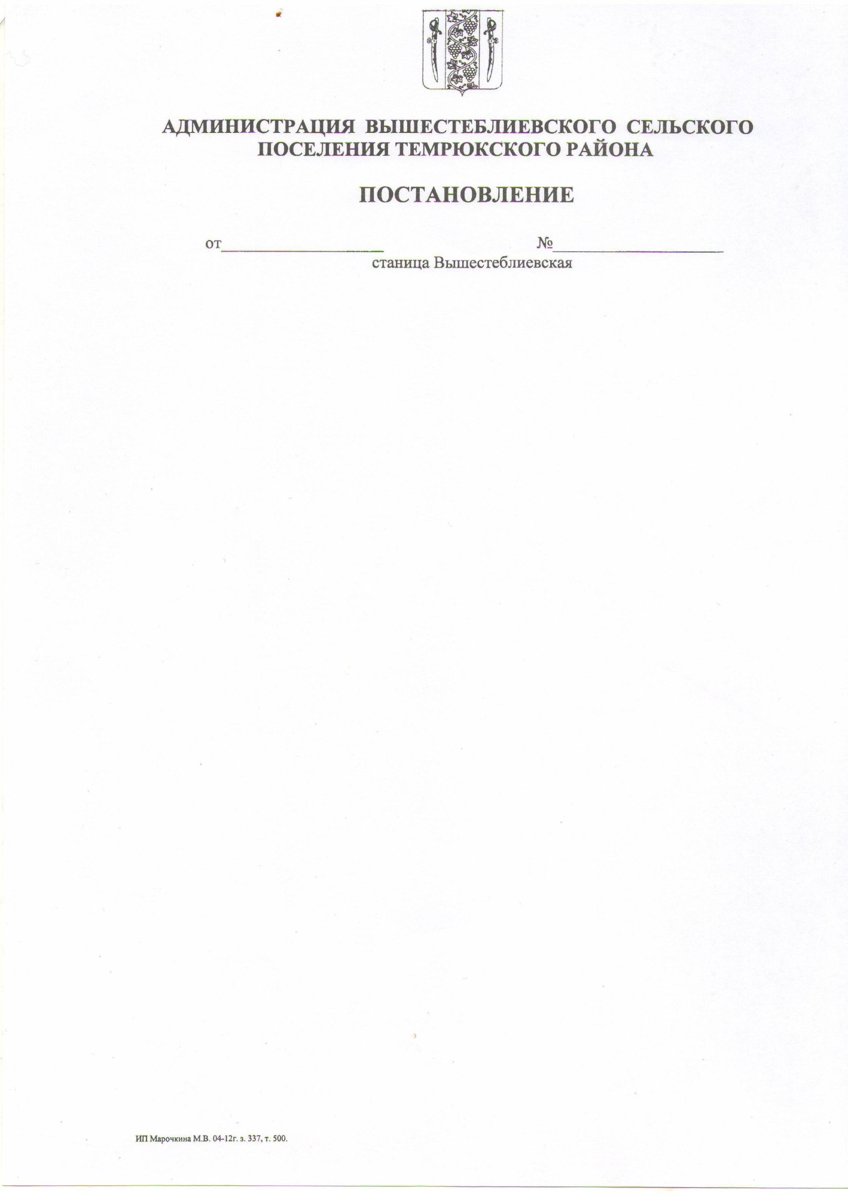

**АДМИНИСТРАЦИЯ ВЫШЕСТЕБЛИЕВСКОГО**

**СЕЛЬСКОГО ПОСЕЛЕНИЯ ТЕМРЮКСКОГО РАЙОНА**

**ПРОЕКТ ПОСТАНОВЛЕНИЯ**

от _________ г. № __

станица Вышестеблиевская

**Об утверждении Прогноза социально-экономического развития**

**Вышестеблиевского сельского поселения Темрюкского района**

**на 2025 год и плановый период 2026 и 2027 годов**

На основании постановления администрации Вышестеблиевского сельского поселения Темрюкского района от 27 июля 2021 года № 147 «Об утверждении Порядка разработки и корректировки, осуществления мониторинга и контроля реализации прогноза социально-экономического развития Вышестеблиевского сельского поселения Темрюкского района на среднесрочный период», п о с т а н о в л я ю:

1. Утвердить Прогноз социально-экономического развития Вышестеблиевского сельского поселения Темрюкского на 2025 год и плановый период 2026 и 2027 годов (приложение).

2. Общему отделу (Бедакова) официально опубликовать настоящее постановление в периодическом печатном издании газете Темрюкского района «Тамань» и официально опубликовать (разместить) на официальном сайте муниципального образования Темрюкский район в информационно-телекоммуникационной сети «Интернет», на официальном сайте администрации Вышестеблиевского сельского поселения Темрюкского района.

3. Контроль за выполнением постановления возложить на начальника финансового отдела администрации Вышестеблиевского сельского поселения Темрюкского района А. В. Нечай.

4. Постановление вступает в силу на следующий день после его официального опубликования.

Глава Вышестеблиевского сельского

поселения Темрюкского района Д.В. Колмык